Evidencias de documentación
Vexa Local · Asistente de IA local para expedientes
Proyecto APT, Fase 2 · Ingeniería Informática, Duoc UC
Héctor Schulz · Ignacio López · Josué García
Este documento reúne la documentación técnica y de uso del sistema. Contiene dos partes: el manual de usuario e instalación, para quien instala y usa Vexa Local, y el documento de arquitectura, para quien necesita entender cómo está construido.
Parte | Contenido | Dirigido a
Parte 1 | Manual de usuario e instalación: requisitos, instalación, guía del administrador y del abogado, solución de problemas | Administradores y abogados
Parte 2 | Documento de arquitectura: componentes, decisiones técnicas, flujos, seguridad y limitaciones | Docentes evaluadores y desarrolladores

PARTE 1
Manual de usuario e instalación
Este manual explica cómo instalar y usar Vexa Local. Está dirigido a dos tipos de lectores: quien instala y administra el sistema, y los abogados que consultan los casos. Todas las capturas corresponden a una prueba real con un caso ficticio.
Sección | Contenido
1 | Qué es Vexa Local y para qué sirve
2 | Requisitos
3 | Instalación
4 | Primer uso: crear la cuenta de administrador
5 | Guía del administrador
6 | Guía del abogado
7 | Consejos para obtener mejores respuestas
8 | Solución de problemas
9 | Datos, seguridad y límites del prototipo

1. Qué es Vexa Local
Vexa Local es una aplicación de escritorio para organizar expedientes y consultar sus documentos con ayuda de inteligencia artificial. El administrador crea los casos, carga los documentos y los asigna a un abogado o a un equipo. Cada abogado ve solo sus casos y puede conversar con un asistente que responde a partir de los documentos del caso y muestra las fuentes que usó.
Todo funciona dentro del computador: los documentos y la IA no se envían a servicios en internet. Por eso sirve para información confidencial. Es un prototipo de demostración académica: úsenlo solo con documentos ficticios.
2. Requisitos
Requisito | Detalle
Sistema operativo | Windows 10 u 11 de 64 bits.
Python 3 | Para ejecutar desde el código fuente. Descarga en python.org.
Node.js LTS y pnpm | Solo para la aplicación de escritorio (Electron) desde el código fuente.
Ollama | Programa que ejecuta la IA en el computador. Descarga en ollama.com.
Internet | Solo durante la instalación, para bajar las librerías y los modelos. Después el sistema funciona sin conexión.
Memoria | Depende del modelo. El sistema elige uno según el computador: llama3.1:8b si hay 24 GB de RAM o una GPU con 6 GB; llama3.2 con 12 GB de RAM o GPU con 3 GB; y llama3.2:1b, el más liviano, en el resto de los casos.

3. Instalación
3.1 Preparar Ollama (siempre necesario)
1. Instala Ollama desde ollama.com y déjalo abierto.
2. Abre una terminal y descarga el modelo mínimo de chat:
ollama pull llama3.2:1b
3. Opcional: para activar la búsqueda por significado, además de la búsqueda por palabras, descarga:
ollama pull bge-m3
Sin bge-m3 el sistema funciona igual, solo con búsqueda por palabras exactas.
3.2 Opción A: instalador de Windows
Desde la raíz del proyecto se genera el instalador con este comando. Queda en desktop\electron\release.
powershell -ExecutionPolicy Bypass -File .\desktop\build.ps1
Ejecuta el instalador resultante. Recuerda que el instalador no incluye Ollama ni sus modelos, que se instalan aparte en cada computador (sección 3.1).
3.3 Opción B: aplicación de escritorio desde el código fuente
python -m pip install -r requirements.txt
cd desktop\electron
pnpm install --frozen-lockfile
pnpm start
Electron inicia el servidor local y abre la ventana de la aplicación. Para volver a abrirla basta con tener Ollama iniciado y ejecutar pnpm start en esa carpeta.
3.4 Opción C: versión web para demostración
Es la forma más rápida de probar el sistema desde una terminal, por ejemplo la de Visual Studio Code, en la carpeta del proyecto:
python -m pip install -r requirements.txt
$env:VEXA_HOST="127.0.0.1"
python web_app.py
Luego abre el navegador en http://127.0.0.1:5000. La línea con VEXA_HOST hace que solo ese computador pueda acceder. Para detener el servidor, presiona Ctrl + C en la terminal.
4. Primer uso
La primera vez que se entra al sistema aparece un formulario para crear la cuenta de administrador. Escribe un nombre, un usuario y una contraseña, y anótalos. Después de eso, el sistema muestra siempre la pantalla de inicio de sesión.
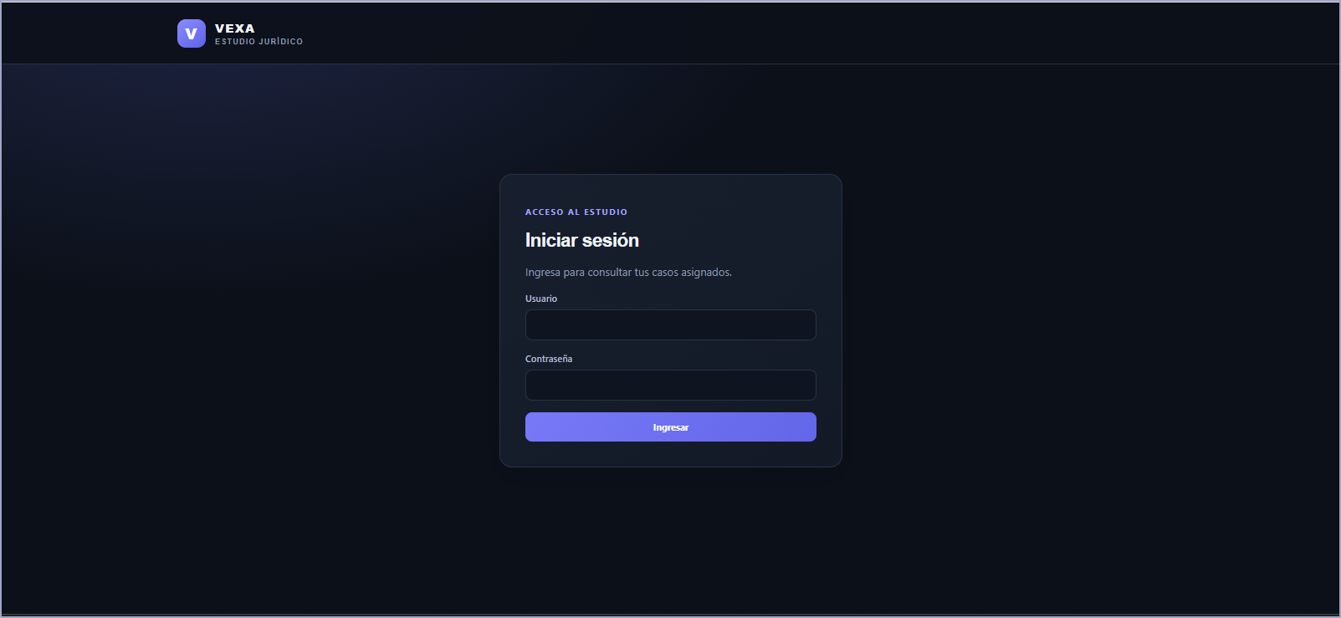
Figura 1. Pantalla de inicio de sesión.
5. Guía del administrador
El administrador entra al Panel de administración, donde prepara todo lo que usarán los abogados.
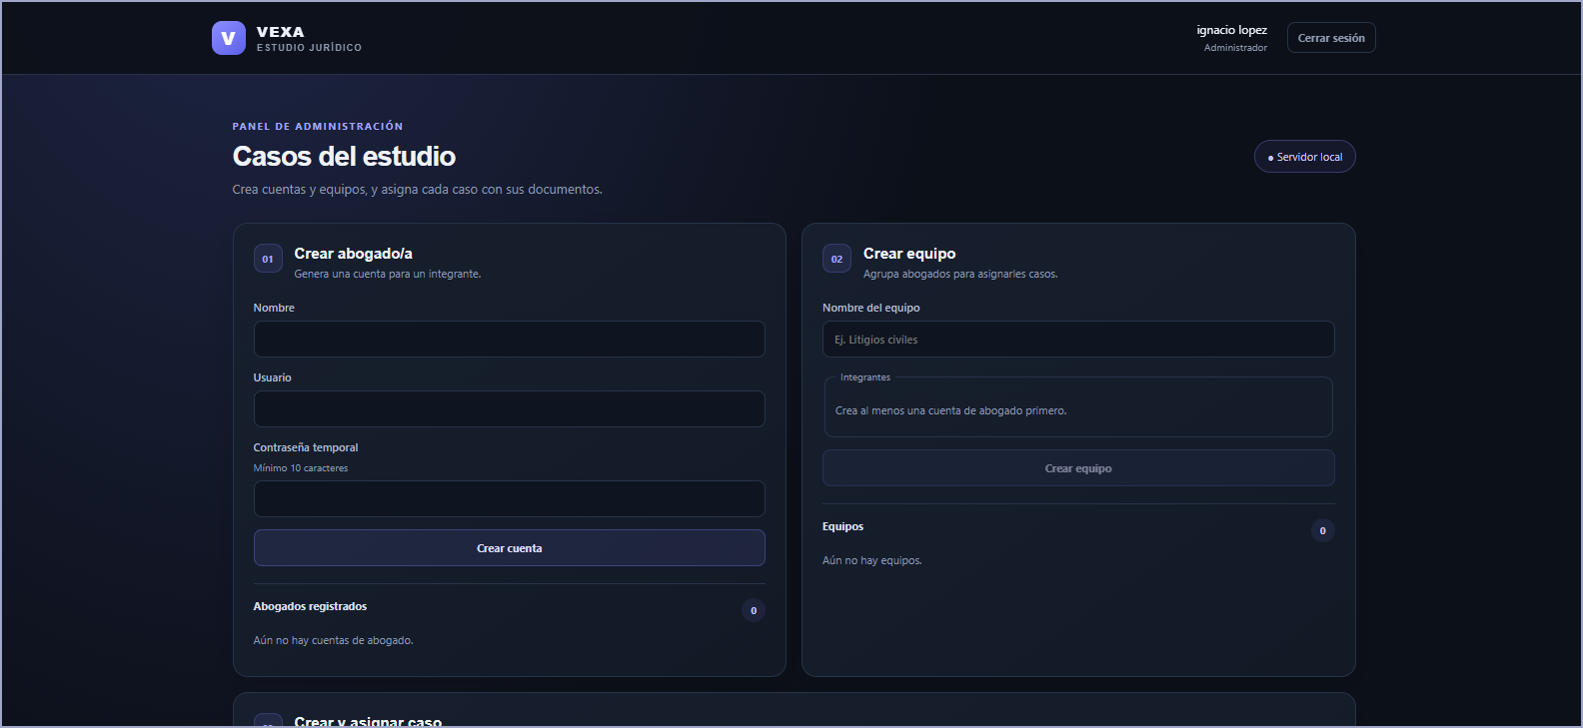
Figura 2. Panel de administración: formularios para crear abogados, equipos y casos.
5.1 Crear un abogado
1. En “Crear abogado/a”, escribe el nombre, el usuario y una contraseña temporal de mínimo 10 caracteres.
2. Presiona “Crear cuenta”. Aparece el mensaje “Cuenta de abogado creada” y el usuario en la lista “Abogados registrados”.
3. Entrega al abogado su usuario y su contraseña temporal.
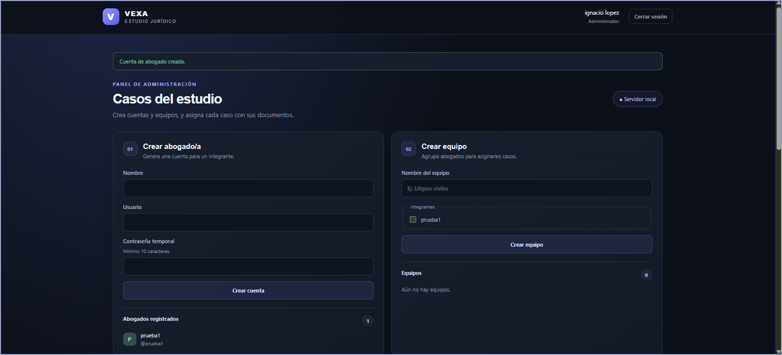
Figura 3. Cuenta de abogado creada.
5.2 Crear un equipo (opcional)
1. En “Crear equipo”, escribe el nombre del equipo, por ejemplo “Litigios civiles”.
2. Marca a los abogados que lo integran y presiona “Crear equipo”.
Un caso se puede asignar a un abogado o a un equipo. Si se asigna a un equipo, lo ven todos sus integrantes.
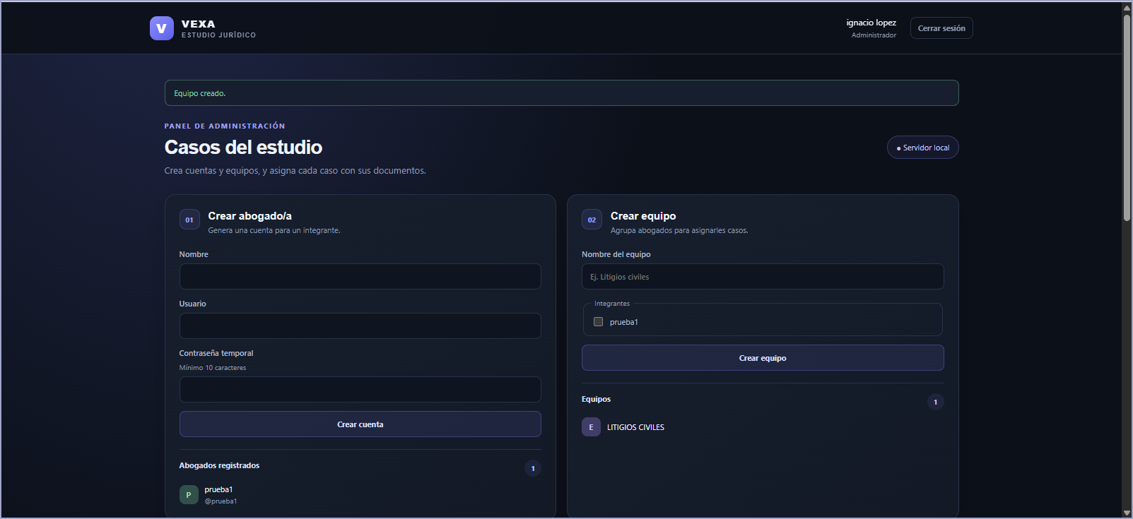
Figura 4. Equipo creado.
5.3 Crear y asignar un caso
1. En “Crear y asignar caso”, completa el título, la referencia (por ejemplo el rol de la causa), un resumen breve y la fecha límite.
2. Elige a quién se asigna: un abogado o un equipo.
3. Adjunta los documentos del caso. Se aceptan PDF, DOCX, XLSX, PPTX, TXT y CSV, con un máximo de 30 MB por archivo.
4. Presiona crear. El sistema muestra “Caso creado y asignado” y prepara los documentos en segundo plano. La primera preparación puede tardar un poco.
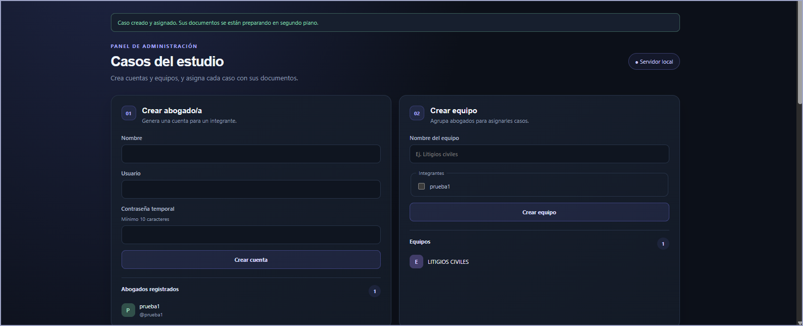
Figura 5. Caso creado y asignado. Los documentos se procesan en segundo plano.
5.4 Agregar documentos con la carpeta vigilada
Cada caso tiene una carpeta local en %USERPROFILE%\.vexa_local\carpeta_vigilada\<número del caso>. Si el administrador copia ahí un archivo admitido, el sistema lo agrega solo al expediente. Al terminar, el original se retira de la carpeta y queda guardado cifrado.
5.5 PDF escaneados (OCR opcional)
Para leer PDF que son imágenes escaneadas hace falta instalar Tesseract OCR aparte. Si Windows no lo encuentra, se puede indicar su ruta en la variable VEXA_TESSERACT_CMD. Sin Tesseract, los PDF con texto seleccionable y los demás formatos funcionan normalmente.
6. Guía del abogado
6.1 Ingresar y ver los casos
1. Inicia sesión con el usuario y la contraseña entregados por el administrador.
2. En “Mis casos” aparecen los casos asignados directamente o a través de un equipo, con su referencia, cantidad de documentos y fecha límite.
3. Presiona “Abrir caso”.
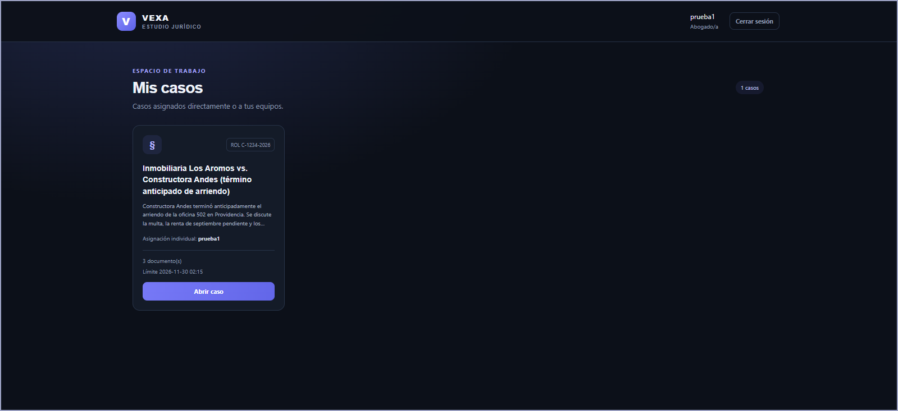
Figura 6. Vista del abogado: Mis casos.
6.2 Consultar el expediente
Dentro del caso se ven el resumen, la lista de documentos (que se pueden descargar) y el chat del asistente.
1. Escribe una pregunta en el chat, por ejemplo “¿Cuál es la renta mensual?”, o usa los botones “Resumen del caso”, “Fechas y plazos” o “Antecedentes faltantes”.
2. El asistente responde en pocos segundos, escribiendo de a poco, y al final muestra las fuentes: el documento y la página de donde sacó la información.
3. Revisa siempre la fuente. Las respuestas requieren revisión profesional.
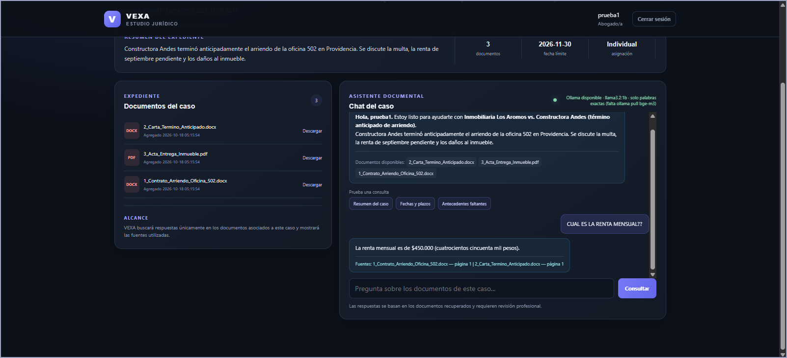
Figura 7. Chat del caso: pregunta sobre la renta mensual, con respuesta y fuentes.
El asistente puede reunir información de varios documentos del mismo caso:
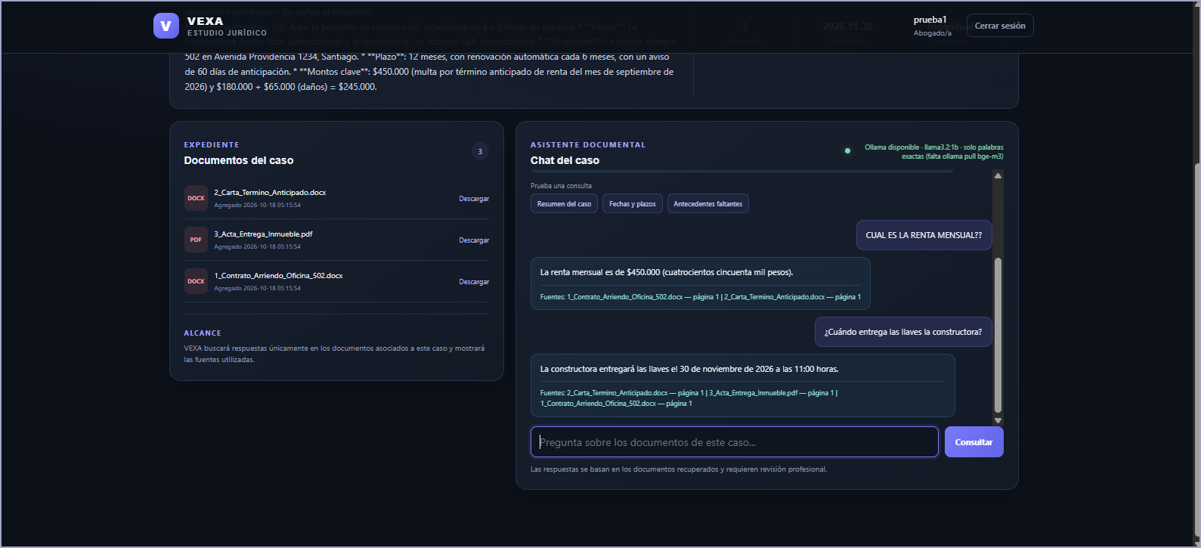
Figura 8. Pregunta cuya respuesta se encuentra en varios documentos.
6.3 Indicador de estado de la IA
Arriba a la derecha del chat hay un indicador de Ollama. Verde significa que responde y muestra el modelo en uso. Amarillo significa que Ollama responde pero falta un modelo por descargar. Si Ollama está apagado, el chat no puede responder.
6.4 Cerrar sesión
Usa el botón “Cerrar sesión” de la esquina superior derecha. La sesión también se cierra sola después de 8 horas.
7. Consejos para obtener mejores respuestas
• Haz preguntas concretas: un nombre, una fecha, un monto o una cláusula. El buscador funciona mejor con palabras que aparecen en el documento.
• Una pregunta por vez. Si la respuesta no es suficiente, repregunta en el mismo chat: el sistema recuerda las últimas conversaciones del caso.
• Para listados o resúmenes completos, usa palabras como “todos”, “lista” o “resumen completo”. El sistema los resuelve por etapas.
• Verifica siempre contra la fuente citada. El asistente puede equivocarse, sobre todo con modelos livianos.
8. Solución de problemas
Problema | Causa probable | Qué hacer
El chat dice “model 'llama3.2:1b' not found” | Falta descargar el modelo en Ollama. | En una terminal nueva ejecuta ollama pull llama3.2:1b, recarga la página con F5 y vuelve a preguntar.
El indicador está en amarillo | Ollama responde, pero falta un modelo. | Descarga el modelo que indica el mensaje, como llama3.2:1b o bge-m3.
El chat no responde | Ollama está apagado. | Abre la aplicación de Ollama y vuelve a intentar.
python no se reconoce | Python no está instalado o no está en el PATH. | Instala Python marcando “Add to PATH”, o prueba con py.
ollama no se reconoce | La terminal se abrió antes de instalar Ollama. | Cierra la terminal y ábrela de nuevo.
No se puede entrar al sistema | Tras 5 intentos fallidos la cuenta se bloquea 5 minutos. | Espera 5 minutos e intenta con la contraseña correcta.
Un documento recién cargado no aparece en las respuestas | Aún se está preparando en segundo plano. | Espera unos segundos y vuelve a preguntar.
Respuestas lentas | El modelo y el computador tienen recursos limitados. | Cierra otros programas o usa un computador con más memoria.
Un PDF escaneado no se lee | Falta Tesseract OCR. | Instala Tesseract y define VEXA_TESSERACT_CMD si hace falta.
Error de puerto 5000 ocupado | Otro programa usa ese puerto. | Cierra el otro servidor, o usa $env:VEXA_PORT="5001" antes de iniciar.

9. Datos, seguridad y límites del prototipo
• Dónde se guardan los datos: en %USERPROFILE%\.vexa_local. Ahí están la base de datos (vexa_web.db) y los documentos cifrados (case_documents).
• No compartir esa carpeta ni subirla a GitHub. La clave de cifrado en Windows queda atada a la cuenta del usuario, por lo que copiar solo los archivos a otro computador no permite abrirlos.
• Un computador, una instalación: los usuarios, casos y archivos de un computador no se comparten automáticamente con otros. Para trabajar en equipo desde varios computadores haría falta un servidor central.
• Cifrado parcial: se cifran los documentos, el historial de chat, los fragmentos y los resúmenes. Algunos datos, como nombres de usuario, títulos de casos y nombres de archivo, no se cifran de forma integral.
• Uso académico: no cargar expedientes reales ni datos personales. El servidor de desarrollo de Flask usa HTTP sin cifrado TLS y no debe exponerse a internet.

PARTE 2
Documento de arquitectura
Este documento describe cómo está construido Vexa Local: sus componentes, las decisiones técnicas que se tomaron y el recorrido de los datos desde que se carga un documento hasta que el abogado recibe una respuesta. Está pensado para un lector técnico, como un docente evaluador o un futuro desarrollador del proyecto.
1. Objetivo y alcance
Vexa Local permite consultar los documentos de un expediente en lenguaje natural usando una arquitectura RAG (Retrieval-Augmented Generation): primero se recuperan los fragmentos relevantes de los documentos y después un modelo de lenguaje redacta la respuesta solo con ese contexto, citando la fuente. Toda la solución se ejecuta en un único computador, sin servicios externos.
Atributo de calidad | Cómo se aborda
Confidencialidad | Ejecución local, cifrado en reposo, acceso por rol y asignación.
Trazabilidad | Cada respuesta incluye el documento y la página de donde se obtuvo.
Rendimiento | Procesamiento previo en segundo plano, reutilización por hash de contenido y selección automática del modelo según el hardware.
Disponibilidad | Funciona sin internet. Si falta el modelo de embeddings, sigue funcionando con búsqueda por palabras.
Facilidad de uso | Aplicación de escritorio con instalador para Windows y interfaz web simple.

Fuera del alcance de esta versión: colaboración entre computadores distintos, servidor central, HTTPS y notificaciones externas de plazos.
2. Vista general de componentes
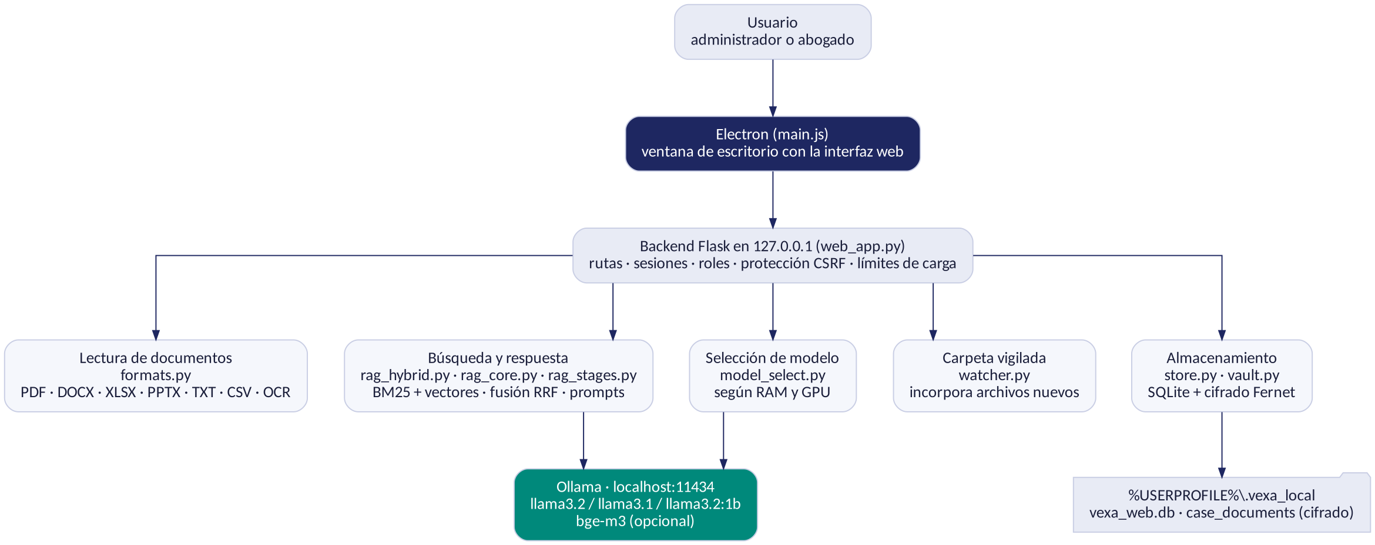
Figura 9. Componentes de Vexa Local. Todo corre en el computador del usuario.
La interfaz es una página web que se muestra dentro de una ventana de Electron. Electron inicia el servidor Flask en la dirección local 127.0.0.1 con un puerto disponible. Flask atiende las solicitudes, valida la sesión y el rol, y coordina los módulos de lectura de documentos, búsqueda, almacenamiento y generación de respuestas. El modelo de lenguaje lo ejecuta Ollama, que corre también en el mismo computador.
3. Decisiones técnicas
Tema | Decisión | Alternativa descartada y motivo
Aplicación de escritorio | Electron + interfaz web | PyWebView y Tkinter de la primera versión. Electron facilita generar un instalador y una interfaz moderna.
Backend | Flask en Python | FastAPI. Flask es suficiente para un servidor local y simplifica el empaquetado.
Base de datos | SQLite | Una base cliente-servidor. SQLite no necesita instalación y encaja con una instalación por computador.
Recuperación | BM25 + búsqueda semántica opcional, fusionadas con RRF | Solo vectores (exigiría siempre un modelo de embeddings) o solo BM25 (no encuentra por significado). La mezcla cubre ambos casos y degrada bien.
Modelo de lenguaje | Ollama con modelos Llama locales | Servicios en la nube. Enviar expedientes a servidores externos es un riesgo legal y de confidencialidad.
Cifrado | Fernet (AES) con clave protegida por DPAPI en Windows | Guardar todo sin cifrar. Se protege el contenido sensible en disco.
Empaquetado | PyInstaller + electron-builder (NSIS) | Docker, del plan original. Un instalador de Windows es más simple para usuarios no técnicos.

4. Módulos del sistema
Archivo | Responsabilidad
desktop/electron/main.js | Abre la ventana de escritorio e inicia el backend local.
web_app.py | Servidor Flask: rutas, sesiones, roles, protección CSRF, límites de carga, administración de usuarios, equipos y casos, y endpoint del chat.
formats.py | Extrae texto de PDF (con OCR opcional), DOCX, XLSX, PPTX, TXT y CSV, dividido en páginas o bloques.
rag_core.py | Base del motor RAG: tokenización, índice BM25, prompts y comunicación con Ollama.
rag_hybrid.py | Fragmentación por cláusulas, vectores con bge-m3, búsqueda híbrida con fusión RRF, memoria de la conversación y respuesta en streaming.
rag_stages.py | Resúmenes automáticos y preguntas de totalidad (listados, “todos”) respondidas por etapas.
model_select.py | Elige el modelo de chat según la RAM y la GPU del computador y los modelos instalados.
store.py | Capa SQLite de fragmentos, vectores, historial de chat, resúmenes e intentos de inicio de sesión.
vault.py | Cifrado en reposo de documentos y textos guardados.
watcher.py | Carpeta vigilada: incorpora automáticamente los archivos copiados a la carpeta de un caso.

5. Flujos principales
5.1 Carga y preparación de un documento
1. El administrador adjunta un archivo a un caso (o lo copia en la carpeta vigilada). El servidor valida el tipo y el tamaño, con un máximo de 30 MB.
2. El contenido se cifra con vault.py y se guarda en case_documents. En la tabla documents se registra el nombre, la ruta y el hash SHA-256.
3. En segundo plano, formats.py extrae el texto por página o bloque. Si es un PDF escaneado y hay Tesseract, aplica OCR.
4. rag_hybrid.py divide el texto en fragmentos de unos 900 caracteres, con un máximo de 1.400, respetando cláusulas y artículos cuando los detecta.
5. Los fragmentos se guardan cifrados en doc_chunks y, si bge-m3 está disponible, sus vectores en doc_embeddings. Como la clave es el hash del documento, un archivo sin cambios no se vuelve a procesar.
5.2 Consulta del abogado
1. El abogado envía una pregunta. El servidor comprueba que el caso esté asignado a él o a su equipo; si no, responde con error 403.
2. Si la pregunta es un seguimiento (“¿y cuándo vence?”), se reformula con las últimas 3 conversaciones para que tenga sentido por sí sola.
3. Se buscan los fragmentos relevantes: BM25 encuentra por palabras exactas, nombres y números, y los vectores por significado. Se toman hasta 20 candidatos de cada método y se fusionan con RRF (Reciprocal Rank Fusion, k = 60).
4. Se arma el contexto con los mejores fragmentos y sus vecinos, limitado según el modelo (por ejemplo 4.500 caracteres con llama3.2:1b).
5. Si la pregunta pide totalidad (“todos”, “lista”), rag_stages.py la responde por etapas: extrae datos de cada lote y luego los une.
6. Ollama genera la respuesta con instrucciones de usar solo el contexto. El servidor la envía por streaming y agrega las fuentes (documento y página).
7. La pregunta, la respuesta y las fuentes se guardan cifradas en chat_messages.
5.3 Selección automática del modelo
Condición del equipo | Modelo | Contexto
GPU con 6 GB o más, o 24 GB de RAM o más | llama3.1:8b | 4.096 tokens
GPU con 3 GB o más, o 12 GB de RAM o más | llama3.2 | 4.096 tokens
Resto de los equipos | llama3.2:1b | 2.048 tokens

Se usa el modelo más capaz que el equipo soporta y que esté instalado. Con la variable VEXA_CHAT_MODEL se puede forzar uno. Las respuestas se generan con temperatura 0,1 para que sean estables.
6. Seguridad
Control | Implementación
Autenticación | Contraseñas guardadas con hash (werkzeug). Sesión de 8 horas.
Bloqueo | Tras 5 intentos fallidos, la cuenta se bloquea durante 5 minutos (tabla login_attempts).
Autorización | Dos roles (administrador y abogado). Las rutas de administración exigen rol admin; cada caso se abre solo si está asignado al abogado o a su equipo.
Protección CSRF | Token por sesión validado en cada solicitud que modifica datos.
Cifrado en reposo | Fernet (AES): documentos, fragmentos, vectores, chat y resúmenes. La clave vive en la carpeta del usuario y en Windows se protege con DPAPI.
Aislamiento | El servidor escucha en 127.0.0.1 y Ollama en localhost: no hay conexiones a servicios externos.
Límites | 30 MB por archivo y 100 MB por solicitud.

Limitaciones: algunos metadatos (nombres de usuario, títulos de caso y nombres de archivo) no se cifran de forma integral; el servidor de desarrollo de Flask usa HTTP sin TLS. Por eso se presenta como protección de prototipo y no como certificación para expedientes reales.
7. Datos
La base SQLite tiene 11 tablas: 6 de gestión (users, teams, team_members, cases, case_assignments, documents) y 5 de procesamiento y seguridad (doc_chunks, doc_embeddings, chat_messages, case_summaries, login_attempts). El detalle, con diagramas y diccionario de datos, está en el documento “Evidencias de sistema: Aplicación y base de datos”. Los archivos se guardan en %USERPROFILE%\.vexa_local.
8. Interfaz del servidor (rutas principales)
Ruta | Método | Función
/setup | GET, POST | Crear la cuenta de administrador la primera vez.
/login, /logout | GET, POST | Inicio y cierre de sesión.
/admin | GET | Panel de administración.
/admin/users, /admin/teams, /admin/cases | POST | Crear abogados, equipos y casos.
/lawyer | GET | Lista de casos del abogado.
/case/<id> | GET | Vista del caso con documentos y chat.
/documents/<id> | GET | Descarga del documento, descifrado.
/api/case/<id>/chat | POST | Pregunta al asistente, con respuesta en streaming.
/api/case/<id>/status, /history, /summary | GET | Estado del procesamiento, historial y resumen del caso.
/api/ollama/status, /health | GET | Estado de Ollama y del servidor.

9. Despliegue
• Desde el código fuente: python -m pip install -r requirements.txt, luego pnpm install y pnpm start en desktop/electron.
• Instalador de Windows: desktop/build.ps1 empaqueta el backend con PyInstaller (VexaBackend.spec) y la aplicación con electron-builder (NSIS). El resultado queda en desktop/electron/release.
• Dependencias externas al instalador: Ollama y sus modelos se instalan por separado en cada computador.
• Pruebas: desktop/tests, con pytest (python -m pytest -q .\desktop\tests).
10. Limitaciones y evolución
Limitación actual | Camino de mejora
Cada computador tiene su propia base y archivos. | Backend y base de datos centrales, con sincronización y control de acceso en red.
HTTP sin TLS y servidor de desarrollo. | Servidor WSGI de producción con HTTPS.
Cifrado parcial de metadatos. | Cifrado integral de la base de datos.
Calidad y velocidad dependen del modelo y del hardware. | Modelos más capaces con GPU y evaluación sistemática de precisión.
Los plazos de los casos no generan avisos. | Recordatorios y notificaciones, con integración a calendario.
Ollama debe instalarse aparte. | Verificación guiada de modelos al primer inicio.

